РОССИЙСКАЯ ФЕДЕРАЦИЯ
КАРАЧАЕВО-ЧЕРКЕССКАЯ РЕСПУБЛИКА
УПРАВЛЕНИЕ ОБРАЗОВАНИЯ
АДМИНИСТРАЦИИ УСТЬ-ДЖЕГУТИНСКОГО МУНИЦИПАЛЬНОГО РАЙОНА

ПРИКАЗ

21.02.22 г. г. Усть-Джегута №13

«О соблюдении и выполнении Плана мероприятий («Дорожная карта») по подготовке к проведению государственной итоговой аттестации по образовательным программам основного общего и среднего общего образования в Усть-Джегутинском муниципальном районе в 2021-2022 учебном году»

На основании приказа Министерства образования и науки Карачаево-Черкесской Республики от 18 февраля 2022г. №136 «Об утверждении графика информационно-разъяснительной работы с различными категориями лиц, участвующих в организации и проведении государственной итоговой аттестации в 2021-2022 учебном году» и в целях усиления информационно-разъяснительной работы с различными категориями лиц, участвующих в организации и проведении государственной итоговой аттестации на территории Усть-Джегутинского муниципального района в 2022 году
ПРИКАЗЫВАЮ:

1. Руководителям образовательных организаций Усть-Джегутинского муниципального района:
1.1. подготовить отчет «О соблюдении и выполнении Плана мероприятий («Дорожная карта») по подготовке к проведению государственной итоговой аттестации по образовательным программам основного общего и среднего общего образования в Усть-Джегутинском муниципальном районе в 2021-2022 учебном году».
1.2. Отчет «О соблюдении и выполнении Плана мероприятий («Дорожная карта») по подготовке к проведению государственной итоговой аттестации по образовательным программам основного общего и среднего общего образования в Усть-Джегутинском муниципальном районе в 2021-2022 учебном году» предоставить (согласно приложению) до 24 февраля и до 18 мая 2022 года по электронному адресу: larisa.tekeeva@mail.ru
2. Контроль за исполнением настоящего приказа оставляю за собой.

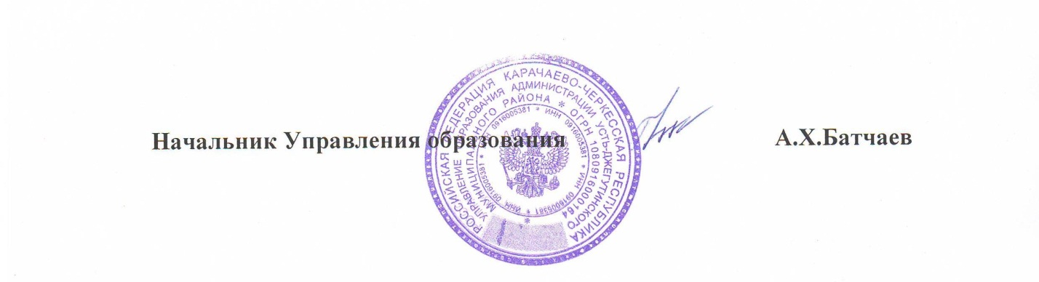

Приложение
к приказу Управления образования
администрации Усть-Джегутинского
муниципального района
от 21.02.2022 №13

Отчет о проделанной работе по подготовке к успешной сдаче ГИА в 2021-2022 учебном году по состоянию на 25 февраля 2022 года
№ | Наименование | Дата проведения (или запланированная дата проведения) | результат
1. | Реализация обучения на основе построения индивидуальной образовательной траектории, выявление и корректировка типичных и индивидуальных затруднений при обучении в ОУ
2. | Распространение опыта педагогов ОУ по подготовке к государственной итоговой аттестации выпускников через организацию на школьном уровне постоянно действующих семинаров- практикумов, творческих мастерских, мастер-классов для учителей 9-11 классов
3. | Разработка мер по повышению качества подготовки обучающихся к проведению ГИА в ОО
4. | Научно-методическое сопровождение деятельности школы с работниками школ с низкими результатами обучения (с указанием предметов)
5. | Определение перечня тем и заданий, вызвавших затруднения при выполнении обучающимися экзаменационной работы на ЕГЭ в 2021 году
6. | Организация и проведение семинаров для руководителей школьных методических объединений (МО) учителей по актуальным проблемам повышения качества преподавания учебных предметов (в рамках деятельности МО)
7. | Корректировка рабочих программ учителей с учетом анализа результатов ГИА-2021 на основе анализа школьных методических объединений
8. | Проведение классных часов ( с указанием тем) по вопросу организации и проведения ГИА
9. | Контроль качества и результативности освоения программ основного и среднего общего образования по учебным предметам
10. | Проведение мастер-классов педагогами, имеющими стабильно высокие результаты преподавания по учебным предметам
11. | Организация работы по информированию о процедурах проведения ГИА- 9 и ГИА-11 всех участников экзаменов, их родителей (законных представителей):  -объявление о сроках и местах написания итогового сочинения (изложения),  -объявление сроков и мест подачи заявлений на сдачу ГИА-9, ГИА-11, -объявление сроков проведения ГИА-9, ГИА-11,объявление сроков, мест и порядка подачи и рассмотрения апелляций о несогласии с выставленными баллами,  -Объявление о сроках, местах и порядке информирования о результатах ГИА-9 и ГИА-11
12. | Информирование обучающихся, родителей с изменениями КИМ в 2022 году, организация работы с демоверсиями ФИПИ и заданиями «открытого банка заданий» ФИПИ
13. | Организация работы школьной «горячей линии» по вопросам ГИА-9 и ГИА-11
14. | Организация работы сайта образовательной организации
15. | Организация контроля за оформлением информационных стендов в образовательных организациях по процедуре проведения ГИА в 2022 году, размещения соответствующей информации на сайте ОО
16. | Проведение родительских собраний по вопросам проведения ГИА-9 и ГИА-1 1 (с указанием дат проведенных и запланированных )
17. | Проведение акции «100 баллов для Победы». Организация встреч с выпускниками прошлых лет, получивших высокие баллы на ЕГЭ
18. | Оказание психолого-педагогической поддержки и сопровождения участникам образовательного процесса при подготовке к государственной итоговой аттестации:  -проведение школьных родительских собраний с участием педагогов- психологов,  -проведение психологических тренингов, индивидуальных консультаций для участников ГИА и их родителей (законных представителей),  -подготовка памяток, размещение информации на сайте общеобразовательной организации по профилактике стрессовых состояний во время прохождения государственной итоговой аттестации
19. | Разработка в общеобразовательной организации плана информационно-разъяснительной работы по подготовке и проведению ГИА-9 и ГИА-1 1
20. | Проведенная работа по подготовке памяток для участников ГИА, родителей, в которых содержатся основные сведения об участии в ЕГЭ, ОГЭ ребенка, в том числе заявленные им предметы, даты экзаменов, места расположения ППЭ и т.д.
21. | Организация взаимодействия по обмену опытом с учителями-предметниками других образовательных организаций при проведении подготовительной работы к сдаче ГИА-9 и ГИА-11
22. | Отчет о проделанной работе учителей по подготовке к сдаче ГИА (9 и 11 класс) по предметам (русский язык, математика, физика, информатика и ИКТ, биология, химия, история, обществознание)

